LORO-Verbundrohr
LOROWERK

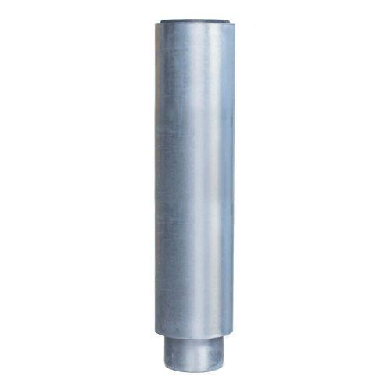Eigenschaften
Werkstoff
Stahl
Nennweite DN
40,00 - 150,00

